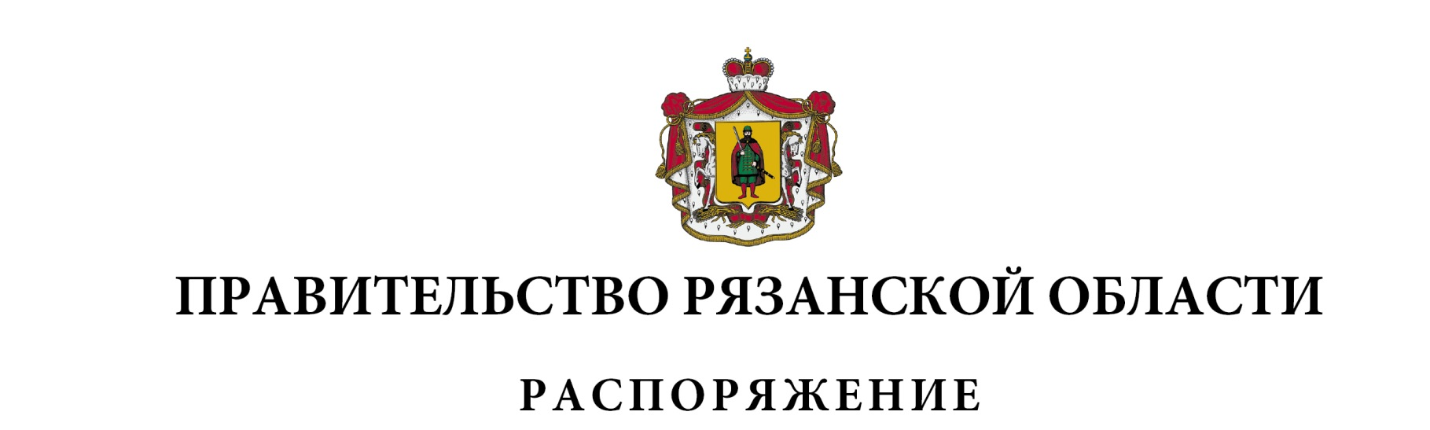
от 20 октября 2022 г. № 564-р

Внести в приложение к распоряжению Правительства Рязанской области от 04 сентября 2012 г. № 401-р (в редакции распоряжений Правительства Рязанской области от 05.12.2012 № 574-р, от 29.03.2013 № 148-р, от 12.02.2014 № 47-р, от 26.08.2014 № 378-р, от 18.02.2015 № 70-р, от 12.07.2016 № 275-р, от 26.10.2016 № 437-р, от 11.10.2017 № 439-р, от 29.11.2017 № 565-р, от 20.02.2018 № 71-р, от 20.04.2018 № 205-р, от 22.02.2019 № 97-р, от 13.09.2019 № 428-р, от 25.11.2020 № 553-р, от 05.07.2022 № 351-р, от 19.08.2022 № 442-р, от 08.09.2022 № 475-р) следующие изменения:
включить в состав комиссии по предупреждению и ликвидации чрезвычайных ситуаций и обеспечению пожарной безопасности Рязанской области следующих лиц:

Карпенко Е.В. | - | исполняющий обязанности министра труда и социальной защиты населения Рязанской области
Коршунов Э.П. | - | начальник отдела предоставления государственных услуг, планирования и отчетности по Рязанской области Приокского управления Ростехнадзора (по согласованию)
Кулешов Ю.Г. | - | исполняющий обязанности министра строительного комплекса Рязанской области
Мирошкина Е.В. | - | исполняющий обязанности министра транспорта и автомобильных дорог Рязанской области
Филиппов Д.И. | - | министр сельского хозяйства и продовольствия Рязанской области,
исключив Емеца В.С., Еремина В.В., Запорожца В.И., Кузнецова И.М.;
наименование должности Малкова П.В. изложить в следующей редакции: «Губернатор Рязанской области, председатель комиссии»;
наименование должности Устинова Д.В. изложить в следующей редакции: «министр топливно-энергетического комплекса и жилищно-коммунального хозяйства Рязанской области».
Губернатор Рязанской области |  | П.В. Малков

